Lecture 13
MAVZU: JIHOZLARNI O`RNATISH VA TAMIRLASH ISHLARINING MODDIY-TEXNIKA BAZASI

- Asosiy ko`tarish-transportlash mashina va mexanizmlari

O`rnatish, jihozlardan foydalanish va ta`mirlash ishlarining samaradorligi va sifati shu ishni bajarishda ishlatiladigan mashina va mexanizmlar, moslamalar, asboblar va materiallarga bog`liq bo`ladi.
Ko`tarish-transportlash mashina va mexanizmlari. Jihozlarni tashish va ko`tarish uchun quyidagi mashina va mexanizmlar ishlatiladi: o`zi yurar strelali kranlar (avtomobil, zanjirli, pnevmog`altakli), to’rt oyoqli (козловой), ko`prikli (мостовой) va minorali (башенный) kranlar, yuklagichlar (погрузчик), traktor va tyagachlar, elektrotelfer, tal, lebyodka, ko`targich (домкрат), kran-telejka va boshqalar.
AK, СMK, MKA va KС rusumidagi avtomobil kranlari 6,3-16 t yuk ko`tarish qobiliyatiga ega bo`lib, strelasining chiqib turishi (strelaning gorizontal proektsiyasi) o`zgartirilganda yuk ko`tarish qobiliyati va ko`tarish balandligi ham o`zgaradi. hamma avtomobil kranlari almashtiriladigan strelalar bilan ta`minlangan.
Yuklagichlar (avto yoki elektryuklagichlar) qurilayotgan yoki ishlayotgan tsex ichida ishlatilishi mumkin. Bunda birinchi holatda avtoyuklagich, ikkinchi holatda elektryuklagichlar ishlatiladi. Ularning yuk ko`tarish qobiliyati 0,5 - 5 tonnani tashkil qiladi.
СКГ, MГK va Э rusumidagi zanjirli kranlar asosan juda og`ir jihozlarni ko`tarishda yoki bir maydonchada juda ko`p hajm ko`tarish ishlarida ishlatiladi. Maksimal yuk ko`tarish qobiliyati 160 t, ko`tarish balandligi (kryuk bo`yicha) 50 metrgacha bo`ladi.
1,5 - 50 t yukni ko`taradigan va ko`tarish balandligi 45 m gacha bo`lgan minorali kranlar qurilish konstruktsiyalarini, materiallarni, texnologik jihozlarni qurilayotgan korxonalarda o`rnatish uchun ва nostandart jihoz hamda quvurlarni montaj maydonchalarida yig`ishda ishlatiladi. Bu kranlar ikki rels ustida to`rt tayanchli telejkada harakatlanadi.
50 t gacha yuk ko`taruvchi, ko`tarish balandligi (kryuk bo`yicha) 24 metrgacha bo`lgan tirgakli kranlar ham minorali kranlar ishini bajaradi. Bu kran tayanchlari relslarda o`rnatilgan etaklanuvchi telejkalarga tayanadi.
Ko’prikli kranlar sex ichida jihoz va konstruktsiyalarni ko’tarish va ko’chrish uchun xizmat qiladi. Ular bir balkali (eni 4,5 – 16,5 m; yuk ko’tarishi 3,2-8 t) va ikki balkali (eni 7,5 – 16,5 m; yuk ko’tarishi 12,5 va 20 t) bo’ladi.
Traktorlar og`ir vaznga ega bo`lgan jihozlarni qurilish maydonchasida va ishlab chiqarish binolarining 1 qavatida chang`i va boshqalar yordamida tortib tashish uchun xizmat qiladi. Traktorlarning ko`p tarqalgan rusumlari: С-80, С-100, T-300 va K-700. Ularning maksimal tortish kuchlari (kN da) 88, 90, 90, 60.
Elektrotelferlar (1-rasm) yuklarni vertikal ko`tarib, gorizontal tashishga mo`ljallangan. Ular ikkitavrli balkalardan tuzilgan osilib turuvchi yo`llar bo`yicha harakatlanadi. Telferlarinig yuk ko`tarish qobiliyati 0,5 dan 5 t gacha bo`lib, maksimal ko`tarish balandligi 12 metrni tashkil qiladi.
Kran-telejkalar (2-rasm) jihoz va montaj qismlarni tsex ichida gorizontal va vertikal tashishdа ishlatiladi. Ko`tarish qobiliyati - 1 t, yuk ko`tarish balandligi - 2,2 metrga teng bo`lib, dastdasidagi kuchlanish - 250 N ni tashkil qiladi.

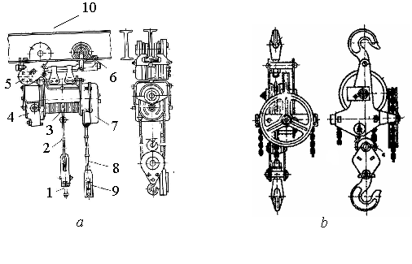
1 - rasm. a- telfer; b -dastaki tal;
1-ilgak; 2- tross; 3-baraban; 4-podshipnik tsapfasi joyi; 5-trolley;
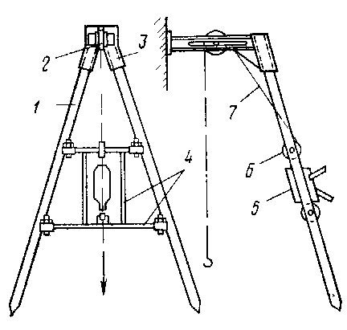
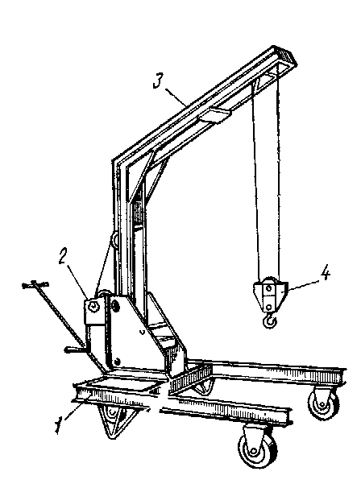
6-rolik; 7- yuritma joyi; 8-egiluvchan kabel; 9-boshqaruv pulti; 10-monorels.

3- rasm. Devorga suyanovchi ko’targich.
1- tayanch; 2, 6 - bloklar; 3-konsol; 4- rom; 5-lebyodka; 7- kanat (arqon).
2-rasm. Kran-telejka.
1-rom; 2-lebyodka;
3- strela;
4- ko’tarish ilgagi.

Devorga suyanuvchi ko`targichlar (3-rasm) yordamida sovituvchi batareya va devor bo`ylab joylashgan quvurlar o`rnatiladi.
Mashinali yoki dastaki tayanchli montaj lebyodkalari (4-rasm) yuklarni vertikal ko`tarish, gorizontal va qiya tekislik bo`yicha tashishda ishlatiladi. Mashina yuritmali (elektrik) reversiv lebyodkalar yuk ko`tarishi 0,5 dan 5 t gacha, kanat sig`imi 80 metrdan dan 150 metrgacha bo`ladi (4- rasm, a).
Tayanchli lebyodka (4-rasm, b) korpus 14 ichiga o`rnatilgan tortuvchi mexanizmdan, oldinga harakatlantiruvchi richag 13, orqaga harakatlantiruvchi dasta va oxirida ilgak 16 bog`langan ishchi kanatdan 17 iborat. Richagni qo`l bilan harakatlantirib tortuvchi mexanizm ishlatiladi va qisqichlar yordamida kanat uzatiladi. Bularning yuk ko`tarish qobiliyati 0,75; 1,5 va 3 tonnagacha bo`ladi.
Ko`targichlar jihozlar va konstruktsiyalarni o`rnatishda ularning gorizontallik va vertikallik holatini rostlash uchun qisqa masofaga ko`tarishda ishlatiladi. Ko`targichlar (5- rasm) konstruktsiyasi bo`yicha vintli (yuk ko`tarish qobiliyati 3 dan 7 t gacha), reykali (yuk ko`tarish qobiliyati 3 dan 20 t gacha) va gidravlik (yuk ko`tarish qobiliyati 10 dan 200 t gacha) ko`targichlarga bo`linadi.
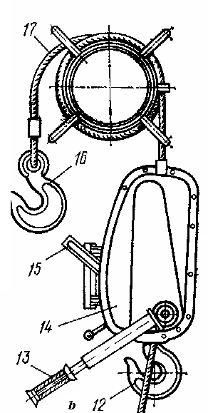
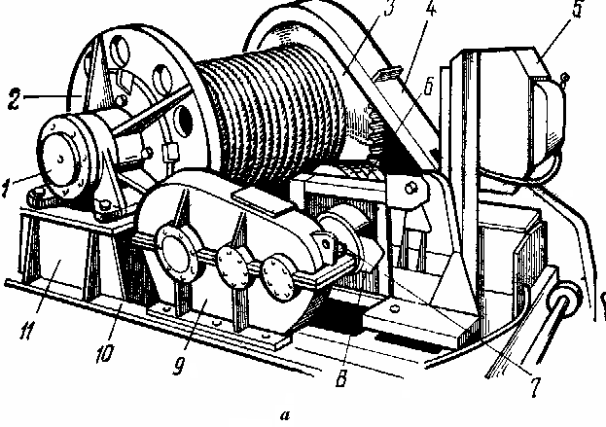

4- rasm. Montaj lebyodkalari.
a - elektrik; b - dastaki richagli;
1- podshipnik korpusi; 2-baraban; 3-shesternya; 4-g`ilof; 5- rubilnik; 6- elektrodvigatel; 7-val; 8- tormoz; 9- reduktor; 10- rama; 11- tayanch; 12- lebyodkani tayanchga osib qo`yadigan ilgak; 13 va 15- richaglar; 14- korpus; 16- yuk ko`taruvchi ilgak; 17- arqon (kanat).

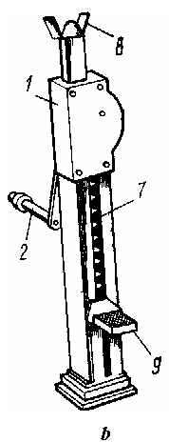
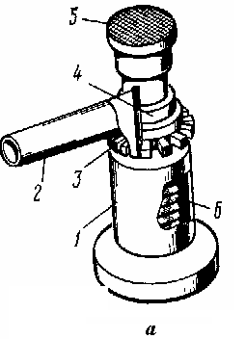
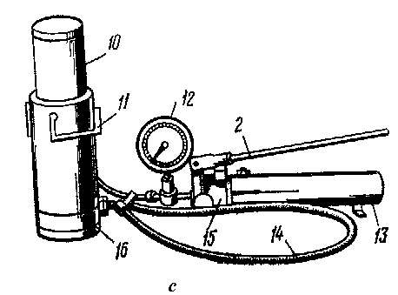

5- rasm. Ko`targichlar (domkratlar).
a-vintli; b-reykali; c - gidravlik.
1- korpus; 2- tutqich; 3- treshotka; 4- gayka; 5,8 - kallaklar; 6- vint; 7- reyka; 9- panja; 10- plunjer; 11- dastak; 12- monometr; 13 - bak; 14- shlang; 15- nasos; 16- silindr.

- Jihozlarni o`rnatish va ta’mirlash uchun moslamalar, materiallar va asboblar

Takelaj (montaj) moslamalariga montaj machtalari, bloklar, polispastlar, stroplar, traverslar, qamrash moslamalari (захват) va kanatlar kiradi.
Montaj machtalari joy tangligi uchun kran ishlatish imkoniyati bo`lmaganda yuk ko`tarishda ishlatiladi. Montaj machtalari Ø 159 x 6 - 426 x 12 mm o`lchamli trubalardan iborat konstruktsiya bo`lib, balandligi 8 - 25 m, yuk ko`tarishi 3-20 t bo`ladi.
Montaj bloklari (6-rasm, a) yukni vertikal ko`tarish va kanatlar harakat yo`nalishini o`zgartirish uchun xizmat qiladi. Bloklar bir va ko`p rolikli bo`ladi. Bir rolikli bloklar uncha og`ir bo`lmagan yuklarni ko`tarish va kanat harakatini o`zgartirish uchun ishlatiladi. Ko`p rolikli bloklar og`ir yuklarni ko`tarishga mo`ljallagan polispastning asosiy qismi bo`lib xizmat qiladi. Blok roligi diametri kanat diametrining 16-20 barobarini tashkil qilishi kerak.
Polispast (6-rasm, b) yuk ko`tarish moslamasining yuk ko`tarish quvvati ko`tarilishi kerak bo`lgan yuk og`irligidan kichik bo`lsa, ko`tarish kuchidan yutish uchun ishlatiladi. Polispast (6-rasm) kamida ikkita birinchisi osilib turuvchi yuk uchun ilgak ulangan blokdan va tayanchga osish uchun halqasi bor qo`zmalmas blokdan iborat. Roliklardan o`tkazilgan kanat polispastning ishchi arqonlari deyiladi. Lebyodkaga ketadigan polispast kanati o`raluvchi arqon deyiladi.
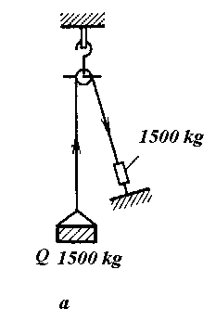
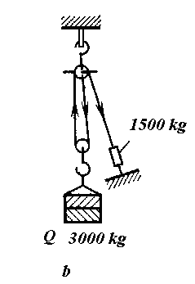

6- rasm. Blok va polispast yordamida yuk ko`tarish sxemasi
a - blok yordamida; b- ikki karrali polispast yordamida;
(Q - ko`tarayotgan yuk og`irligi)

Stroplar (7-rasm) yukni ushlovchi moslama bo`lib, ular yuk ko`taruvchi mashina va mexanizmlaring ilgaklariga yukni osish uchun xizmat qiladi. Juda ko`p jihozlar korpusida ko`tarish mashinasining ilgagini ulash uchun maxsus joylar (skoba, proushina, ilgak) bor. Ulash joyi bo`lmagan jihozlarni ko`tarishda jihozlarga stroplar bog`lab ko`tariladi.
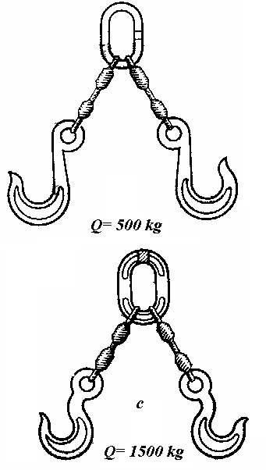
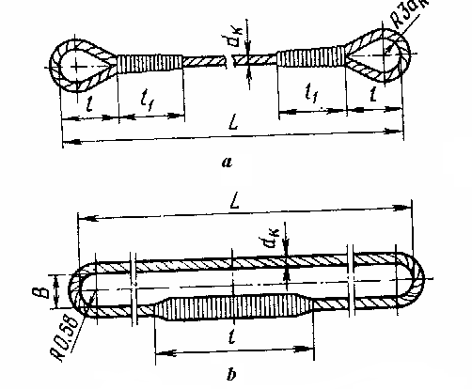

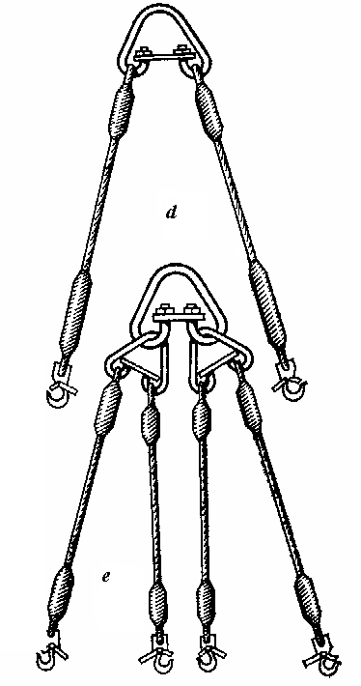

7- rasm. Kanatli yuk ko`taruvchi stroplar
a- universal to`qimali 1 - bajarish turi; (L - stropning umumiy uzunligi; l - xalqa uzunligi; l₁ - sim o`ralgan qism uzunligi; d_{k} - kanat diametri) b- shuning o`zi 2- bajarish turi; c - ikki tarmoqli o`zakli xalqali; d- ikki tarmoqli ko`taruvchi skobali; e- to`rt tarmoqli ko`taruvchi skobali.

Strop po`lat kanat yoki zanjirdan iborat bo`lib, xalqa yoki tugun shaklida bo`ladi. Stroplarning quyidagi turlari bor (7-rasm): УКС1, УКС2 1 va 2 bajarish universal turi; 1СК, 2СК, 3СK, 4СK - bir, ikki, uch va to`rt tarmoqli strop. Chizmalarda strop quyidagicha belgilanadi: УКС-0,32-1/5000 ГОСТ 19144-93, ya`ni 0,32 t ko`tarish quvvatiga ega bo`lgan, uzunligi 500 mm va 1 universal bajarish turidagi strop. Agar qiya chiziqcha oldidan 2 raqami bo`lsa, bu strop bajarish turi 2 ekanligini anglatadi.
Montaj kranlari ko`tarish quvvati 10 dan 16 t gacha bo`lgan uchiga ilgak ulangan, bir-biriga skoba yordamiga biriktirilgan 4 tarmoqli stroplar bilan ta`minlangan (7- rasm, d).
Har bir tarmoqning yuk ko`tarish qobiliyati kranning maksimal yuk ko`tarishi bilan barobar bo`lishi kerak. Stroplarni yasashda uzilishga qarshiligi 180 kg∙k/mm² bo`lgan kanatlar ishlatiladi.

Traverslar (8-rasm) katta gabaritga ega bo`lgan va uzun o`lchamli jihozlarni ko`tarishda jihozning ko`p joylaridan ko`tarish kerak bo`lganda ishlatiladi.
Jihozlarni qamrash moslamalari 9 -rasmda ko`rsatilgan.
Po`lat kanatlar takelaj ishlari bajarishda ishlatiladi. Kanat bir-biriga o`ralgan po`lat simlardan iborat. Po`lat kanatlarning uzilishga qarshiligi 1568 MPa (160 kg·k/mm²) dan ortiq bo`ladi. O`rnatilgan lebyodkalarda, polispastlarda, stroplarda, ko`tarish kranlari yuk ko`targichlarida asosan uzilishga qarshiligi 1764 MPa (180 kg·k/mm²) ikki marta o`ramga ega bo`lgan, simlarning o`ram bo`yichà bir-biriga chiziq bo`ylab yondashgan kanatlar ishlatiladi.

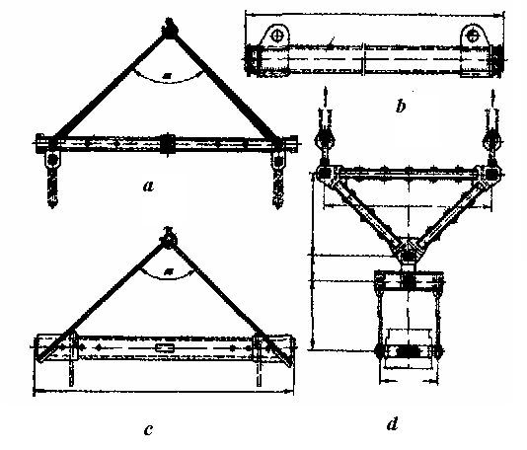
8-rasm. Yirik o`lchamli jihoz va konstruktsiyalarni ko`tarish traverslari
a -yuk ko`taruvchanligi 10-150 t; b- yuk ko`taruvchanligi 10 t;
c- yuk ko`taruvchanligi 10-40 t; d - yuk ko`taruvchanligi 100 t.
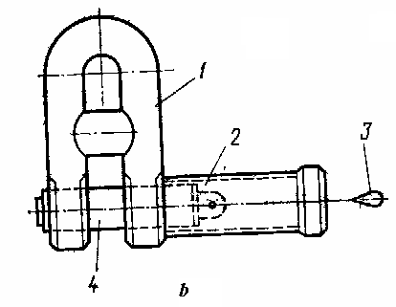
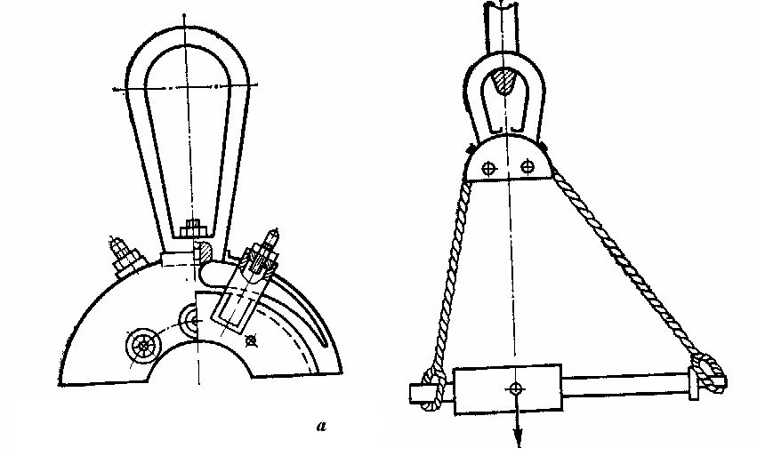
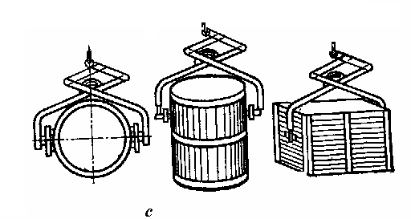
9-rasm. Jihozlar, metall konstruktsiyalar va metall prokatlarni qamrash moslamalari
a- avtomatik strop qulfli; b- yarim avtomatik strop qulfli; c,e- universal ushlagichlar; d- shveller ko`tarishda ishlatiladigan o`zi yopiladigan ushlagich.
1-skoba; 2-prujina uyasi; 3-shnur; 4-shtift; 5- ilgak; 6- o`q

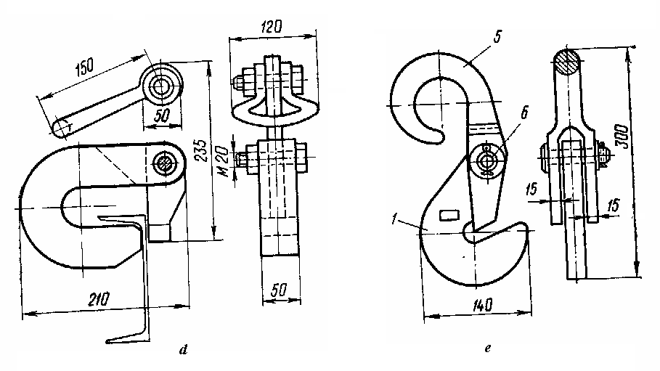

O`rnatish va ta`mirlash ishlarida qo`llaniladigan materiallar. Texnologik jihozlarni o`rnatishda, metallkonstruktsiyalar yasashda, yeyilgan detallar o`rniga yangi detal yasashda po`lat, rangli metallar va qorishmalar ishlatiladi.
Po`lat kimyoviy tarkibi bo`yicha uglerodli va legirlangan po`latga bo`linadi.
Ishlatilishiga qarab po`lat ГОСT 380-91* bo`yicha quyidagi guruhlarga bo`linadi:
A- mexanik xususiyatlariga qarab tanlanadigan;
Б- kimyoviy tarkibiga qarab tanlanadigan;
В- mexanik xususiyatlariga va kimyoviy tarkibiga qarab tanlanadigan.
Uglerodli po`lat oddiy sifatli va sifatli bo`ladi.
Oddiy sifatli po`lat quyidagi rusumda tayyorlanadi:
A guruhi - Ст0, Ст1, Ст2, Ст4, Ст5, Ст6;
Б guruhi - БСт0, БСт1, БСт2, БСт4, БСт5, БСт6;
В guruhi - ВСт0, ВСт1, ВСт2, ВСт4, ВСт5.
Po`lat konstruktsiyalarni yasashda ГОСТ 380-93 bo`yicha В guruhli ВСт5 po`latidan tayyorlangan prokat ishlatiladi.
Asosiy po`lat prokat turlari 10 -rasmda keltirilgan.
Bu po`lat prokatlar quyidagilarga bo`linadi:
- katta o`lchamli po`lat - diametri 30 mm dan iborat aylana po`lat; tomoni 30 mm dan katta bo`lgan kvadrat po`lat; kengligi 56 mm dan katta yassi po`lat; profili № 3 dan № 25 gacha bo`lgan barcha qalinlikdagi teng tomonli burchak po`lat; profili 7,5/5 dan 26/16 gacha bo`lgan barcha qalinlikdagi har xil tomonli burchak po`lat; barcha shakldagi maxsus profilli po`lat (kichik va o`rta o`lchamdagilar bundan mustasno);
- o`rta o`lchamli po`lat - diametri 20 mm dan 30 mm gacha bo`lgan aylana po`lat; tomoni 20 mm dan 30 mm gacha bo`lgan kvadrat po`lat; kengligi 50-56 mm bo`lgan yassi po`lat; profili 3,6; 4 va 4,5 bo`lgan barcha qalinlikdagi teng tomonli burchak po`lat; profili 4,5/2; 6,3/4; 4,5/2,8; 5/3,2; 5,6/3,6 va 6,3/4 bo`lgan barcha qalinlikdagi har xil tomonli burchak po`lat;
- kichik o`lchamli po`lat - diametri 10 mm dan 19 mm gacha bo`lgan aylana po`lat; tomoni 10 mm dan 19 mm gacha bo`lgan kvadrat po`lat; kengligi 12 dan 45 mm gacha bo`lgan yassi po`lat; profili 3,2 gacha bo`lgan barcha qalinlikdagi teng tomonli burchak po`lat; profili 4/2,5 gacha bo`lgan barcha qalinlikdagi har xil tomonli burchak po`lat, boshqa shakldagi profilli po`lat;
- tunuka po`lat - qalinligi 4 mm gacha bo`lgan yupqa tunuka po`lat va qalinligi 4 mm dan katta bo`lgan qalin tunuka po`lat;
- 10, 15, 20, 35, 40, 45, 50 markali sifatli uglerodli po`lat (ГОСТ 1050-74*) truba yoki doira va oltiburchak qirqim shaklida tayyorlanadi;
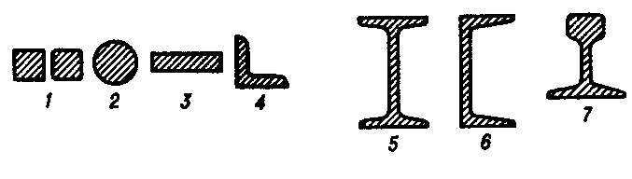
- 09ГС, 09Г2С va 14Г2 markali prokat qalinligi 4-60 mm bo`lgan legirlangan po`lat (ГОСТ 19281-73*) metall konstruktsiyalar va nostandart jihozlar yasashda ishlatiladi.

10- rasm. Prokat profillari
1- kvadrat; 2- dumaloq; 3- polosa; 4- burchakli; 5- qo`shtavrli; 6- shveller; 7- temir yo`l relsi.
Oziq-ovqat sanoatlarida qo`llaniladigan texnologik quvurlarni yig`ishda zanglamaydigan po`latdan (korroziyaga chidamli po`lat ГОСТ 9940-81 va ГОСТ 9941-81), rangli metallardan va qorishmalardan tayyorlangan (alyuminiy va uning qorishmalari ГОСT 18475-82, mis ГОСT 617-72) trubalardan, shisha (ГОСT 8894-77) va polimer (ГОСT 18599-83) trubalardan foydalaniladi.
Quvur detallariga qaytargich, taqsimlagich, egarcha, o`tkazgich, yopqich va flanetslar kiradi. Quvur armaturalariga jo`mrak (ventil), zadvijka, klapan, bosim rostlagich va kondensat haydovchilar kiradi. Ular uglerodli, legirlangan, zanglamaydigan po`latdan, cho`yan, latun, bronza va plastmassalardan yasaladi.
Ularning tuzilishi va turlari 11, 12, 13. -rasmlarda ko`rsatilgan.
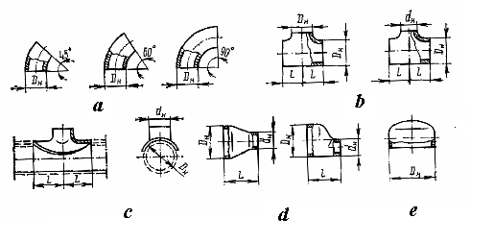
11- rasm. Uglerodli po`latdan tayyorlangan truba detallari
a - bukilgan qaytargichlar (otvod); b- taqsimlagich; c- egarcha (sedlovina); d - o`tkazgichlar (perexod); e- ellipsli yopchiq.
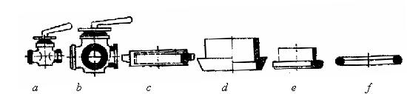
12- rasm. Quvur armaturasi va birikish detallari
a- oraliq jo`mrak; b- uch yo`lli jo`mrak; c- gayka; d- birlashtiruvchi nippel; e- birlashtiruvchi shtutser; f- zichlagich xalqa.
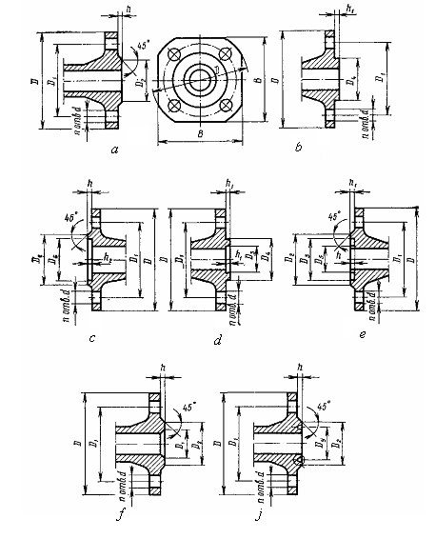
13- rasm. Texnologik quvurlar flanetslari turlari
a,b - birlashtiradigan yuzasi chiqib turadigan; c,d - birlashtiradigan yuzasi ichkariga qavariqli; e - birlashtiradigan yuzasi ariqchali; f - linzali tiqinga moslashtirilgan; j - oval kesimli tiqinga moslashtirilgan.
Yordamchi materiallar. Jihozlarni o`rnatish, ishga tushirish va ta`mirlashda quyidagi yordamchi materiallar ishlatiladi: bolt, gayka va shayba, prokladka va uriladigan sal'nik materiallar, moylaydigan, tozalaydigan va abraziv materiallar.
Zichlagich (tiqin) materiallar (1-jadval) quvurlar flanetslari, rezbamuftali birlashmalari, truba armaturasi va apparaturasi orasiga qo`yilib, ularning birikish yuzalarini zichlash uchun xizmat qiladi.

1- jadval. Tiqinli materiallar texnik xarakteristikasi

Tiqin materiali | Chegaraviy parametrlar |  | List o`lchami, mm
Tiqin materiali | Bosim, MPa | Harorat, ⁰C | List o`lchami, mm
Rezina plastina (issiqqa, sovuqqa, kislota va ishqorga chidamli) ТМКШ | 1 | - 60 dan +90 gacha | 150 х 800
Rezina plastina (moy-benzinga chidamli) ПМБ va ОМБ | 1 | - 40 dan +80 gacha | Qalinligi 10 gacha
Rezina plastina oziq-ovqat mahsulotlari uchun | 1 | - 30 dan +80 gacha | Qalinligi 60 gacha
Paronit (umumiy qo`llaniladigan) ПОН | 6,4 | - 182 dan +450 gacha | 300 х 400 – 1200 х 1700, qalinligi 0,4 – 6
Paronit (moy-benzinga chidamli) ПМБ | 10 | - 182 dan +300 gacha | 500 х 500, qalinligi 0,3 – 3
Shimdirilgan tiqin karton | 1,6 | 120 | Qalinligi 0,3 – 1,5
Asbestli karton | 1 | 500 | 900 х 900 – 1000 х 1000, qalinligi 2-10
Asbestli qog`oz |  | 500 | 580 х 820 – 820 х 1160
Qog`ozli fibra | 15 | 30 | Qalinligi 0,5 – 5

Quvur armaturasi val va shtoklarini, nasos valini zichlash uchun val va korpus orasiga salniklar uriladi. Ularning turlari, o`lchamlari 2 - jadvalda keltirilgan.

2- jadval. Salnikli zichlagichlarning texnik xarakteristikasi

Zichlagich markasi | Chegaraviy parametrlar |  | O`lcham, mm (kvadrat tomoni yoki diametri) | Zichlanadigan muhit
Zichlagich markasi | Harorat, ⁰C | Bosim, MPa | O`lcham, mm (kvadrat tomoni yoki diametri) | Zichlanadigan muhit
ХБС, ХБП | 100 | 20 | 4, 5, 6, 8, 10, 13, 16, 19, 22, 28 | ХБП- inert gazlar, moylar; ХБП – qisilgan havo, moylar, oziqg`ovqat mahsulotlari
АПП, АП | 200 | 20 | 3, 4, 5, 6, 8, 12, 14, 16, 18 | To`yingan va o`ta qizdirilgan bug`, issiq suv, qisilgan havo
АПР, АП, АМБ | 300 | 3 | 4, 5, 6, 8, 10, 12, 15, 16 | Isitilgan havo, neft mahsulotlari, agressiv gaz va bug`lar

Moylaydigan materiallar suyuq moylarga va konsistent moylovchi moddalarga bo`linadi. Suyuq moylar - bu 20⁰C haroratda suyuq holda bo`ladigan mineral va sintetik moylar, konsistent moylar esa - sovun, parafin va boshqa quyuqlashtiruvchi moddalar qo`shilib quyuqlashtirilgan mineral moylardir.
Suyuq moylar bilan katta tezlik bilan harakatlanuvchi detallari bo`lgan mashina va mexanizmlar, konsistent moylovchi moddalar bilan esa - katta yuklanish ostida, yuqori haroratda ishlaydigan va kichik tezlik bilan harakatlanuvchi detallari bo`lgan mashina va mexanizmlar moylanadi.
Tozalovchi materiallarga bo`zdan va chitdan tayyorlangan salfetkalar, vetosh (chip va kapron, lavsan, nitron, viskoza va boshqa sun`iy iplar aralashmali gazlama qoldiqlari), katta diametrli iplar ishlatiladi.
Abraziv materiallar detallar ustini ishqalab silliqlash va xastalarini yo`qotish uchun ishlatiladi. Ularga korund, najdak, olmos kukuni va xar xil pastalar kiradi.
O`rnatish va ta`mirlash asboblari. Jihozlarni o`rnatish va ta`mirlash ob`ektlarida parmalash va tokarlik stanoklari, elektrqaychilar, elektr gayka va shurup aylantirgichlar, shlifmashinkalar, elektrbolg`a, perforator, dolbyojnik, truba tozalaydigan, truba kesadigan va razvaltsovka qiladigan mashinalar ishlatiladi. Elektr toki bilan ishlaydigan mashina va asboblarning qabul qilish kuchlanishi: bir fazasi o`zgaruvchan tok uchun 12, 36, 127, 220, 380 V; uch fazali tok uchun 36, 220/127, 380/220 V. Asboblar elektrodvigatel simlari bir va ikki qatlam izolyatsiya bilan chiqariladi. Ikki qatlam izolyatsiyaga ega bo`lgan asboblar xavfsizroq hisoblanadi.
36 yoki 127 V kuchlanishda ishlaydigan elektr asboblar sanoat elektr tarmog`iga (380/220 V) IV rusumidagi 0,5 dan 1,5 KVt quvvatli kuchaytiruvchi transformatorlar yordamida 50 Gs tok chastotasi bilan ulanadi. Bunda rezina izolyatsiyali KРПT kabellar va shtepselli biriktiruvchilar ishlatiladi.
Elektr asboblar bilan bir qatorda pnevmatik asboblar ham ishlatiladi (parmalash va shlifmashinkalar, gaykovertlar, pichoqli qaychilar). Pnevmatik yuritmali mashinalar elektrmashinalarga nisbatan ikki marta yengil va gabarit o`lchamlari kichik, albatta, ishlatish sharoitlarini oshiradi. Pnevmoyuritmasiga 0,6 MPa bosimli qisilgan havo harakatchan kompressordan uzatiladi.
O`rnatish va ta`mirlashda ishlatiladigan chilangarlik asboblari. O`lchov-belgilash ishlarida 200 g gacha bo`lgan bolg`a, har xil chilangarlik ishlari uchun 360-500 g massali bolg`a, tunuka po`latlarni kesish uchun 600-1000 g massali bolg`alar (14-rasm) ishlatiladi.
Temirchilik kuvaldalari 2 dan 8 kg gacha bo`ladi.
Boltli birikmalarni yig`ish va echish uchun 4-80 mm o`lchamli bir yoki ikki tomonli gayka kalitlari ishlatiladi. Tortsevoy kalitlar diametri 10-27 mm bo`lgan boltli birikmalar uchun ishlatiladi. Gayka razvodnoy kalitlar 12, 19, 30 va 46 mm li o`lchamda chiqariladi (15-rasm).

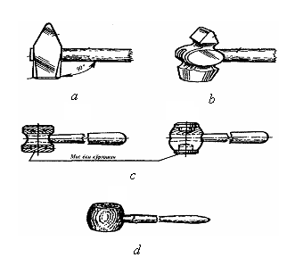

14 - rasm. Chilangarlik bolg`achalari
a- to`rt burchak muhrali; b -dumaloq muhrali; c- yumshoq metalldan quyma muhrali; d- yog`och bolg`acha.

Truba kalitlari truba va har xil rezbali birikmalarni biriktirish uchun ishlatiladi.
Eng ko`p tarqalgan truba kaliti bu 1-5 raqamli richagli truba kalitidir. 1-raqamli kalit diametri 2,4 sm gacha bo`lgan trubalar uchun, 5-raqamli kalit esa - 9,6 sm gacha bo`lgan trubalar uchun ishlatiladi.
Mas`uliyatli boltli birikmalarni yig`ish uchun 10 dan 1400 N∙m gacha aylantiruvchi momentga ega bo`lgan KД dinamometrik kalitlar ishlatiladi.
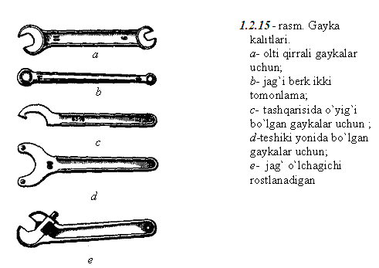

Metallni egovlash uchun egovlar, nadfil, shaberlar ishlatiladi. Egovlar (16- rasm) uzunligi 100-400 mm, shakli yassi, uch tomonli, aylana va kvadrat bo`ladi. Dastasi yog`ochdan ishlanadi. Nadfillar 1 dan 6 raqamigacha bo`ladi, shakli yassi, aylana va yarim aylana. Shaberlar (17-rasm) asbob yasaydigan po`latdan yaxlit yoki qattiq qorishmali plastinkadan yasaladi. Shakli yassi, uch tomonli va qoshiq shaklida bo`lib dastasi yog`ochdan ishlanadi.
Metallni kesish va qirqish uchun zubilo (18- rasm), proboynik, metall kesuvchi arracha (nojovka) va metall kesuvchi qaychilar ishlatiladi.
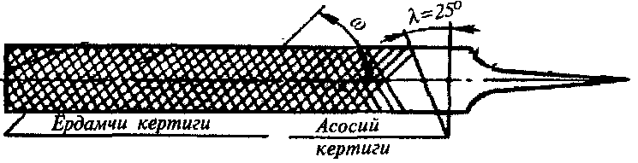

16- rasm. Chilangar egovi.

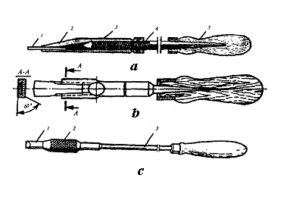

17- rasm. Almashtiriladigan kesuvchi plastinali shaberlar
a -universal; b - S.G. Kononenko konstruktsiyasi; c-siquvchi patronli;
1- almashtiriladigan plastinka; 2- tutqich; 3- korpus; 4-siquvchi burama; 5-dasta.
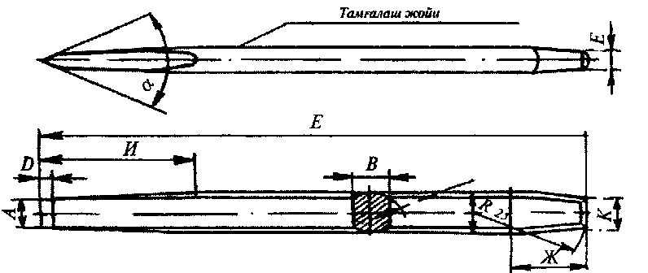

18- rasm. Chilangarlik zubilosi eskizi

ГОСТ 7211- 72 ga asosan zubilo 47A, 48A, 7XФ, 8XФ markali po`latdan tayyorlanadi, uning o`lchamlari quyidagi 3-jadvalda keltirilgan.

3- jadval. Zubilo o`lchamlari

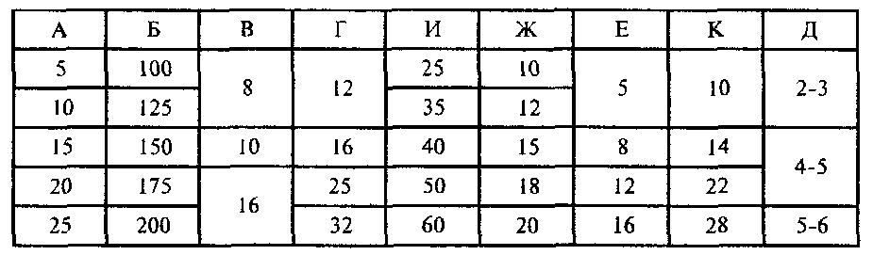



Parmalash uchun har xil diametrli parmalar (19 - rasm) ishlatiladi. Metrli, dyuymli va trubali rez'ba kesish asboblariga plashka (20- rasm) va metchiklar (21, 22-rasmlar) kiradi.

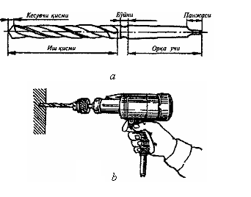

19- rasm. Parmaning umumiy ko`rinishi (a) va elektrdrelda
metallda teshik ochish (b)

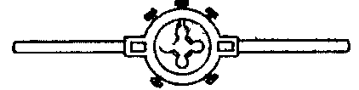

20- rasm. Tashqi rez'ba kesish uchun vorotok va plashkà

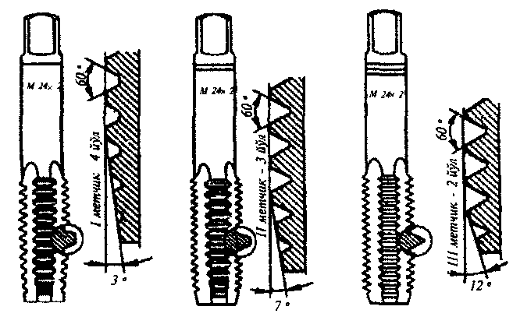

21- rasm. Ichki rez'ba ochish uchun chilangarlik metchiklari.

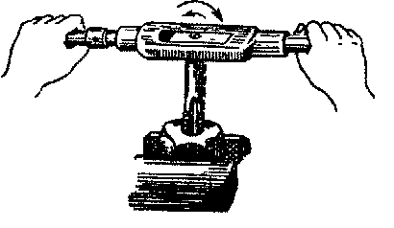
22- rasm. Metchik bilan rezba ochish

Ajratgichlar (s’yomniklar) val va o`qlardan podshipniklarni, tishli g`altak, yulduzcha, shkivlarni va boshqalarni (valga mahkam qo`ndirilgan detal va tugunlarni) ajratib olishga mo`ljallangan.
Detal va yig`ma birikmalarni moylash uchun quyidagi asosiy moslamalar ishlatiladi: press-maslenka, tomchili maslenka. Konsistent moyni sharikli press-maslenkaga uzatish uchun shprits va tomchili press-maslenka 23.-rasm (a) va (b) larda ko`rsatilgan.

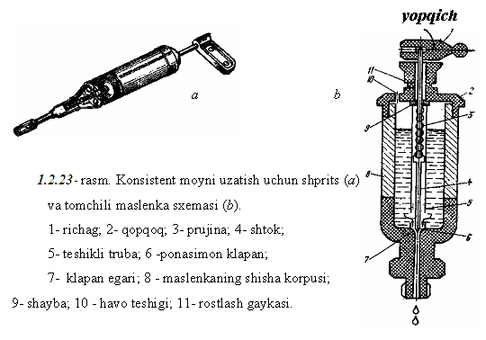

Chilangarlik yordamchi asbob va qurilmalarga kesuvchi asboblarni charxlash uchun charxtosh (24-rasm), detallarga ishlov berishda (kesishda, egovlash va boshqalarda) qo`zg`almas holat berish uchun gira (tiski) (25- rasm) ishlatiladi. Kavsharlash ishlari bajarish uchun kavsharlash lampasi (26- rasm) qo`llaniladi.

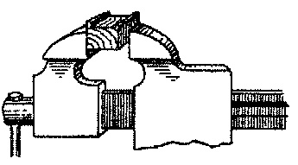
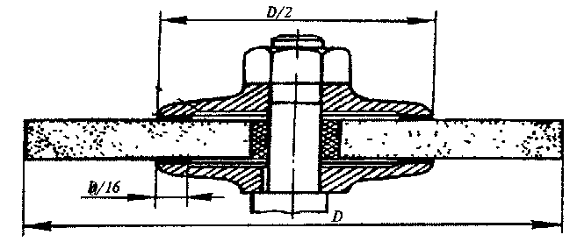

24- rasm. Charxtosh 25 - rasm. Gira (tiski) da detalni
mahkamlash

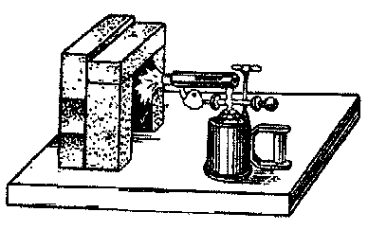

26 - rasm. Kavsharlash lampasi

Bundan tashqari maxsus qurilmalar ham ishlatiladi. Bular jumlasiga quyidagilar kiradi:
- mashina va elektrodvigatel vallari yarimmuftalarini o`rnatishda o`qdoshligini tekshiruvchi qurilma (27 -rasm). U ikkita xomutdan (1) iborat bo`lib birinchi xomutda ikkita boltli (5) kronshteyn (6), ikkinchisida yaxshi ishlov berilgan kvadrat detal (4) o`rnatilgan. U qurilmani ishlatishda a, joylaridagi barcha nuqtalar orasi bir bo`lishi kerak, shunda ikki val bir-biriga nisbatan parallel va o`qdosh joylashgan bo`ladi, a va b tirqishlarning qiymati xar xil jihoz turi uchun shu jihozni o`rnatishning texnik talablarida ko`rsatilgan bo`ladi;
- non pishirish va konditer pechlarining setkali lentalarini bog`lovchi qurilma (28-rasm). U qisqichli (1) ikkita kvadratdan (2) iborat bo`lib, bu kvadratlar talrepli (3) juft vint (4) bilan biriktirilgan;
- Trubalarga flanetslarni o`rnatishda ular ishchi yuzalarini truba o`qiga perpendikulyarligini ta`minlash uchun ishlatiladigan qurilmalar 29.-rasm va 30-rasmlarda ko`rsatilgan.

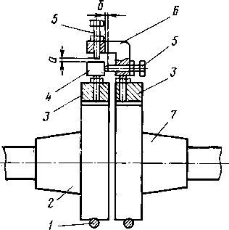

27- rasm.Elektrodvigatel va jihoz vallari o`qdoshligini
tekshirish sxemasi
1- xomut; 2- jihoz yarimmuftasi; 3- asos; 4- kvadrat detal;
5- mikrometrli rez'bali boltlar; 6- kronshteyn; 7- elektrodvigatel yarimmuftasi.

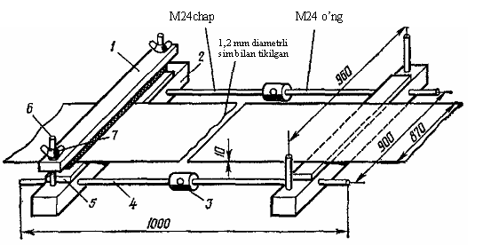

28- rasm. Non pishirish va konditer pechlarining setkali lentalarini bog`lovchi qurilma.
1- 20 x 45 x 100 mm o`lchamli qisqich; 2- 45 x 45 x 1000 mm o`lchamli kvadrat; 3- talrep; 4- M 24x1000 mm o`lchamli vint; 5- 3 mm qalinlikdagi prokladka; 6- bolt M16; 7-gayka.

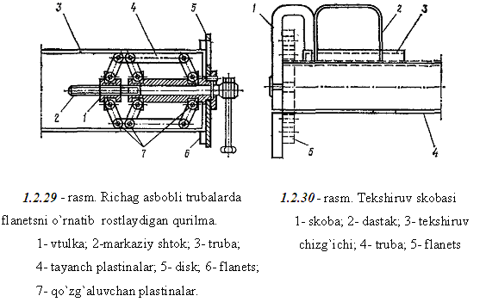

O’lchash asboblari. O`rnatish va ta`mirlashda ishlatiladigan o`lchash asboblariga ruletka, yig`iladigan metall metr, metall chizg`ich, shtangentsirkul', nutromer, mikrometr, har xil obtarozilar, shoqul, tekshiruvchi lineyka và plitalar, rez'bali shablonlar, shuplar va boshqalar kiradi.
Ruletkalar unchalik katta aniqliq talab qilinmaydigan katta uzunliklarni o`lchash) ichki va tashqi o`lchami 2000 mm gacha bo`lgan detallar o`lchamini olish uchun ishlatiladi. O`lchash chegarasi 0…125 mm gacha bo`lgan shtangentsirkullarda o`lcham bo`yinchasi ikki tomonlama (ichki va tashqi o`lchamlarni o`lchash uchun) va chuqurlikni o`lchash uchun lineyka mavjud. O`lchash aniqligi shtangentsirkullarda asosan 0,1 mm. Ruletkaning o`lchash belgisi 1 mm bo`lib, 1, 2, 5, 10, 20, 30 va 50 m uzunlikdagi ruletkalar bo`ladi.
Yig`iladigan metall metr chiziqli o`lchashlarni olib borish uchun ishlatiladi. Uning o`lchash aniqligi + 0,5 mm, o`lchash belgisi 0,5 yoki 1 mm.
Metall chizg`ichlar uzunligi 150, 300, 500, 1000 mm bo`ladi, o`lchash belgisi 0,5 yoki 1 mm, o`lcham aniqligi 0,25 mm.
Shtangentsirkul (31-rasm) ички ва ташқи ўлчами 2000 mm гача бўлган деталлар ўлчамини олиш учун ишлатилади. Ўлчаш чегараси 0…125 mm гача бўлган штангенциркулларда ўлчаш бўйинчаси икки томонлама (ички ва ташқи ўлчамларни ўлчаш учун) ва чуқурликни ўлчаш учун линейка мавжуд. Ўлчаш аниқлиги штангенциркулларда асосан 0,1 mm.
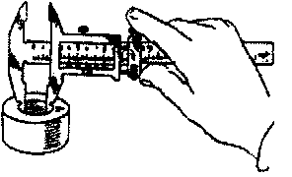

31- rasm. Shtangentsirkul yordamida
ichki diametrni o`lchash

Nutromer - 0,25 ...... 0,5 mm aniqlikda detallaring ichki diametrlarini (teshik va pazlarni) o`lchash uchun ishlatiladi. O`lchash lineykasi yoki mikrometr (indikator) bilan ta`minlangan.
Mikrometrlar (tekis va richagli) tashqi o`lchamlarni aniq o`lchash uchun ishlatiladi. Tekis mikrometrlar o`lchash belgisi 0,01 mm, richagli mikrometrniki esa - 0.002 mm.
Obtarozilar yog`ochli, ramali, mikrometrli, ampulali, qiyalikni o`lchaydigan turlari bo`ladi (32- rasm). har xil o`lchov belgili ampulasi bo`lgan obtarozilardan yuzalar tekisligini tekshirish va jihozni o`rnatishda gorizontallik holatini nazorat qilish uchun foydalaniladi. Ramali va brusokli obtarozilarda ampulalar bo`ylama va ko`ndalang joylashgan bo`ladi, ampulalar spirt yoki efir bilan to`ldirilgan bo`ladi. Obtarozining o`lchash belgisi deb asosiy ampulasi ichidagi havo pufakchasining 1 m da 1 mm aniqlikdagi shkalasining bir birligi darajasida siljisiga tushuniladi. Obtarozilar o`lchash belgisi a (mm/m da) ga qarab uch toifa aniqlikdagi guruhga bo`linadi: birinchi guruh 0,02-0,05; ikkinchi guruh 0,06-0,10; uchinchi guruh 0,12-0,2. Obtarozilar +35 dan -5⁰С hararot diapazonida ishlashga mo`ljallangan. Gorizontallik holati obtarozi shkalasi ko`rsatgichiga qarab nazorat qilinadi, bunda havo pufakchasining shkaladagi nol' holatidan og`ish qiymati i aniqlanadi. Bir-biridan L masofada turgan ikki tayanch yuzalar balandligi orasidagi farq H (m da) quyidagicha aniqlanadi:

Н = а∙ i∙ L (1)

Gidrostatik obtarozi (33-rasm) ±1-2 mm aniqlikda balandlik belgilarini o`lchash uchun ishlatiladi. Gidrostatik obtarozi noldan boshlanadigan millimetrlarda belgilangan nkkita shisha trubkachadan iborat bo`lib, bu trubkachalar bir-biri orqali rezina shlang bilan bog`langan (shlang diametri 10 mm, devor qalinligi 2 mm, uzunligi 20 m gacha). Trubkachalarning ikkinchi uchi probkalar bilan yopilgan. Shlang -30 dan +50⁰С gacha bo`lgan haroratda ishlashga layoqatli. Trubkachalar rangli suyuqlik bilan to`ldirilgan (atrof harorati t =050⁰С bo`lganda rangli suv yoki t = -300⁰С bo`lganda spirt ishlatiladi). Bu trubkachalar bir-biridan kerak bo`lgan masofaga qo`yilganda tutash idishlar qonuniga asosan trubkachalardagi suyuqlik sathi bir xil, bu ikki sathni birlashtiruvchi xayoliy chiziq gorizontal bo`ladi. Suyuqliklar balandligi qiymati farqi trubkachalar turgan ikki yuzaning gorizontallikdan og`ishini yoki vertikallik belgisining og`ishini ko`rsatadi.
Shoqul (shovul) (34-rasm) yordamida jihozlar va konstruktiv elementlarning vertikallik holati tekshiriladi.
Tekshiruvchi chizg`ich va plitalar detallar hamda yuzalar tekisligi yorug`lik tirqishi usuli, bo`yoq dog`i usuli bo`yicha tekshiriladi.
Rezba shablonlari rezba qadamini aniqlash uchun ishlatiladi (1 to`plam - metrli rezba uchun, 2 to`plam - dyuymli rez'ba uchun).
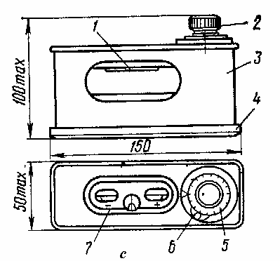
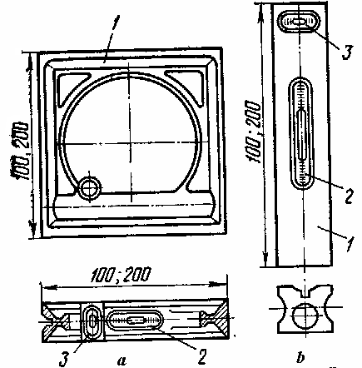

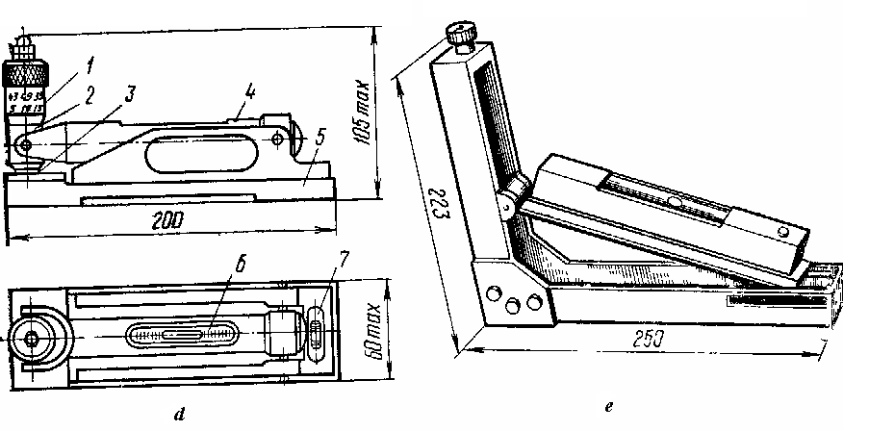

32- rasm. Obtarozilar
a- ramali; b- yog`ochli (1- korpus; 2- asosiy ampula; 3- o`rnatuvchi ampula);
c - ampulani mikrometr aniqlikda beruvchi (1 turi) (1- ampula; 2-mikrometrli vint; 3- qopqoq; 4- asos; 5-limb; 6- aylanish shkalasi; 7- optik qurilma);
d- ampulani mikrometr aniqlikda beruvchi (2 turi) (1- baraban; 2- stebel; 3- mikrometrli vint; 4- trubka; 5- asos; 6- asosiy ampula; 7- o`rnatuvchi ampula);
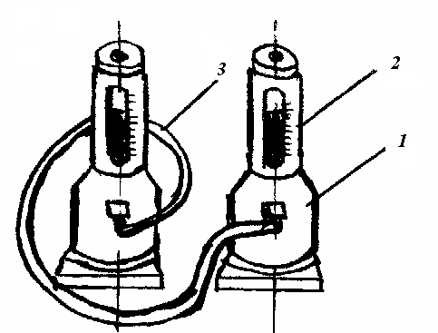
e- qiyalikni o`lchovchi obtarozi.

33- rasm. Gidrostatik obtarozi.
1 - korpus; 2- shkalalangan trubka; 3- rezina shlang.

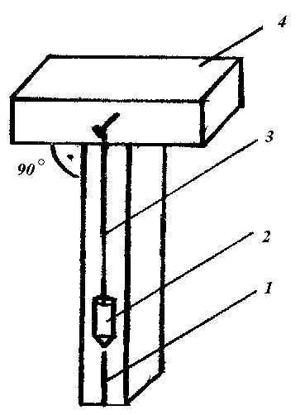

34- rasm. Shoqul
1- T - simon shablon;
2- yuk; 3- ip d = 0,2 mm;
4- tekshiruv chizig`i.

Shuplar detallar orasidagi tirqishni o`lchash uchun ishlatiladi. Ular qalinligi 0,02 dan 0,1 mm gacha, plastinkachalar uzunligi 100 va 200 mm bo`ladi. 100 mm li shuplar 4 ta to`plamdan iborat, 200 mm li shuplar alohida plastina shaklida bo`ladi.

ASOSIY TAYANCH IBORALAR:

1. Ko’tarish kranlari;  2. Yuklagichlar, traktor va tyagachlar;  3. Elektrotelfer, tal, lebyodka, ko`targich, kran-telejka;  4. Montaj machtalari, bloklar, polispastlar, stroplar, traverslar, qamragichlar, kanatlar ; | 5. Po’lat prokat profillari;  6. Zichlagich materiallar, salniklar;  7. Moylovchi materiallar;  8. Chilahgarlik asboblari  9. O’lchash-tekshirish asboblari

ASOSIY TAYANCH TUSHUNCHALAR:

*O`rnatish, jihozlardan foydalanish va ta`mirlash ishlarining samaradorligi va sifati shu ishni bajarishda ishlatiladigan mashina va mexanizmlar, moslamalar, asboblar va materiallarga bog`liq bo`ladi.
*Jihozlarni tashish va ko`tarish uchun quyidagi mashina va mexanizmlar ishlatiladi: o`zi yurar strelali kranlar (avtomobil, zanjirli, pnevmog`altakli), to’rt oyoqli (козловой), ko`prikli (мостовой) va minorali (башенный) kranlar, yuklagichlar (погрузчик), traktor va tyagachlar, elektrotelfer, tal, lebyodka, ko`targich (домкрат), kran-telejka va boshqalar.
*Takelaj (montaj) moslamalariga montaj machtalari, bloklar, polispastlar, stroplar, traverslar, amragichlar va kanatlar kiradi.
*Texnologik jihozlarni o`rnatishda, metallkonstruktsiyalar yasashda, yeyilgan detallar o`rniga yangi detal yasashda po`lat, rangli metallar va qorishmalar ishlatiladi. Po`lat kimyoviy tarkibi bo`yicha uglerodli va legirlangan po`latga bo`linadi.
* Sanoatda prokat profillaridan kvadrat, dumaloq, polosa, burchakli, qo`shtavrli, shveller va relslar ishlatiladi.
*Jihozlarni o`rnatish, ishga tushirish va ta`mirlashda quyidagi yordamchi materiallar ishlatiladi: bolt, gayka va shayba, prokladka (qistirma) va uriladigan salnik materiallar, moylaydigan, tozalaydigan va abraziv materiallar.
*O`rnatish va ta`mirlashda ishlatiladigan o`lchash asboblariga ruletka, yig`iladigan metall metr, metall chizg`ich, shtangentsirkul', nutromer, mikrometr, har xil obtarozilar, shoqul, tekshiruvchi lineyka và plitalar, rezbali shablonlar, shuplar va boshqalar kiradi.

TAKRORLASH VA MUNOZARA UCHUN SAVOLLAR

- O’rnatish mashina va mexanizmlariga nimalar kiradi?
- Montaj ishlarini bajarishda qaysi vosita bilan jihoz gorizontallik holati tekshiriladi?
- Qaysi vosita bilan jihozning vertikallik holati tekshiriladi?
- Montaj ishlarini bajarishda qaysi vosita bilan bir-biridan uzoqda joylashgan jihozlar gorizontallik holati tekshiriladi?
- Montaj ko`targichlariga misollar keltiring.
- Lebyodka va tal ishlash printsipini tushuntiring.
- Qaysi mexanizm yukni ham gorizontal, ham vertikal harakatlantirishda ishlatiladi?
- O’rnatish, foydalanish va ta’mirlashda ishlatiladigan materiallar va ularninig xususiyatlari?
- O’rnatish, foydalanish va ta’mirlashda ishlatiladigan asboblar.
- O’rnatish, foydalanish va ta’mirlashda ishlatiladigan o’lchash asboblari haqida ma’lumot bering.

O`QUV-USLUBIY TARQATMA MATERIALLARIGA MISOLLAR:

- Tayanch ibora va tushunchalar.
- Mavzu bo`yicha asosiy formulalar va jadvallar yozuvi.
- Mavzu bo`yicha asosiy rasmlar.

